

落後1桿 潘政琮 拚威巡首冠
作者張國欽╱綜合報導 | 中時電子報 – 2016年7月11日 上午5:50
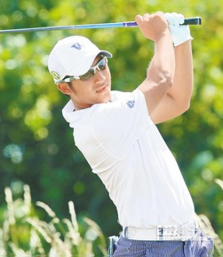今年征戰威巡（美國次巡）的旅美好手潘政琮（本報資料照片）中國時報【張國欽╱綜合報導】
今年征戰威巡（美國次巡）的旅美好手潘政琮（右圖，本報資料照片），經過半年奮戰，終在總獎金60萬美元的LECOM挑戰賽，首度出現爭冠機會，11日最後1輪將爭奪落後1桿逆轉勝與威巡首冠。
小潘去年在加拿大巡迴賽（美國第3級巡迴賽）贏得2冠，年終以年度獎金榜第2升級至今年威巡，本季前13場出賽有5場被淘汰，目前獎金榜僅位居第39，還在為明年升上美巡的獎金榜前25努力，如果11日在LECOM挑戰賽奪冠，將可推升至前25，明年可望圓美巡夢。
小潘以落後3桿並列第3進入10日第3輪，結果第9洞抓當天第1隻小鳥後，捕鳥攻勢一發不可收拾，隨後9洞再瘋狂抓下6隻小鳥，這輪最後10洞總共抓到7鳥，打出67桿（-5），以總桿201桿（-15）衝至並列第2，只落後澳洲選手吉普森1桿，決賽輪全力爭奪威巡生涯首冠。
暫居里約奧運男子高球順位排名第59的小潘，篤定在60位參賽名單中，若LECOM挑戰賽贏得逆轉勝，有助帶著十足信心前進里約奧運。
美國女子公開賽方面，「球后」韓裔紐籍高寶璟，10日第3輪於強風中揮出70桿（-2），以領先1桿的總桿209桿（-7）躍居首位，2位韓國女將池恩熹與首度參賽的韓巡選手朴城炫，同以210桿（-6）並列第2，另1位韓將梁熙英211桿（-5）與美國選手蓮恩並列第4，排名前5選手（含並列）「韓國人」佔了4席。
高寶璟去年在愛維養名人賽與今年全日空錦標賽奪冠，11日爭奪生涯第3座大賽冠軍。晉級決賽的兩位台灣女將盧曉晴與曾雅妮，第3輪受風勢影響出現大亂流，盧曉晴揮出3鳥6柏忌75桿（+3），以總桿223桿（+7）並列第58，曾雅妮則爆出79桿（+7），以226桿（+10）下滑至並列第70。

